ESCOLA MUNICIPAL HERÁCLITO FONTOURA SOBRAL PINTO

PROFESSORA: NEUSA DA SILVA DUARTE. TURMA: 1º ANO D

ESTUDANTE: __________________________________________

ATIVIDADES COMPLEMENTARES REFERENTE:

SEMANA DE 14/09/2020 A 25/09/2020

COMPONENTE CURRICULAR: **ARTE.**

NA VÍDEOAULA DO DIA 22/09, APRECIAMOS E BRINCAMOS COM A OBRA “PARANGOLÉS” (1964), DE HÉLIO OITICICA.

O QUE SÃO PARANGOLÉS? RELEMBRANDO:

**PARANGOLÉS**: ESTRUTURAS DE TECIDOS QUE ENVOLVEM O CORPO EM MOVIMENTO, REVELANDO CORES E FORMAS, SE MODIFICANDO E EXPRESSANDO SENSAÇÕES E EMOÇÕES, ATRAVÉS DA PARTICIPAÇÃO DO ESPECTADOR.

OBSERVE AS IMAGENS ABAIXO, QUE MOSTRAM PARANGOLÉS:

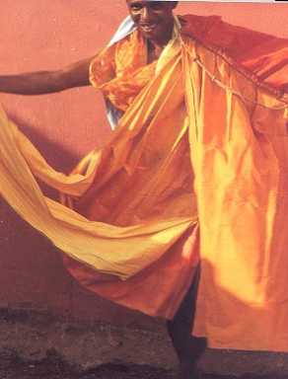 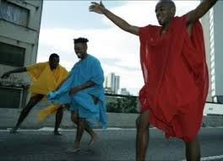

<https://www.google.com/searchq=OBRA+PARANGOLES&source=lnms&tbm=isch&sa=X&ved=2ahUKEwi08cGIppzsAhUZG7kGHQLpC00Q_AUoAXoECBsQAw&biw=1242&bih=568#imgrc=DONQTfb87JVHxM>

AGORA, NO VERSO DA FOLHA, VAMOS CRIAR PARANGOLÉS, IMAGINANDO AS CORES E A LEVEZA DA VESTIMENTA.

DESENHE ALGUMAS PESSOAS, E USANDO OS PEDAÇOS DE PAPÉIS COLORIDOS QUE ESTÃO ANEXADOS À ATIVIDADE, FAÇA UMA COLAGEM SOBRE AS IMAGENS DE PESSOAS QUE VOCÊ DESENHOU, OS VESTINDO COM LINDOS PARANGOLÉS.